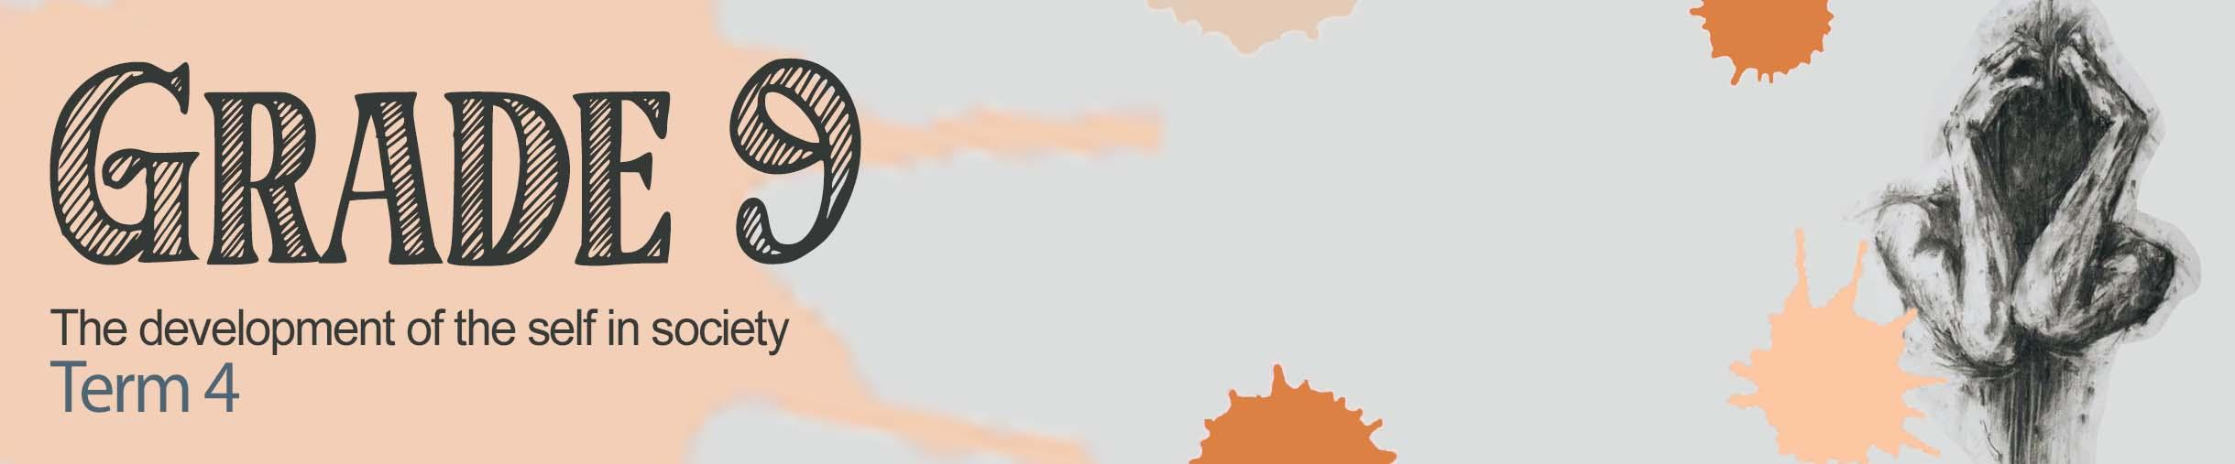
GRAAD 9
Selfontwikkeling in die samelewing
Kwartaal 4


Les 1 - Werkkaart

Aktiwiteit 1:

Uitdagende ervarings is nooit maklik om te hanteer nie en sal dikwels negatiewe emosies en negatiewe gedagtes tot gevolg hê. Dit is dikwels baie moeilik om die emosies wat 'n persoon in verskillende situasies voel, te kommunikeer. Jou beste vriendin het jou sopas vertel wat die afgelope week met haar gebeur het. Gebruik die emoticons hieronder en identifiseer DRIE emoji's om die emosies wat sy in hierdie situasies voel, te verduidelik.
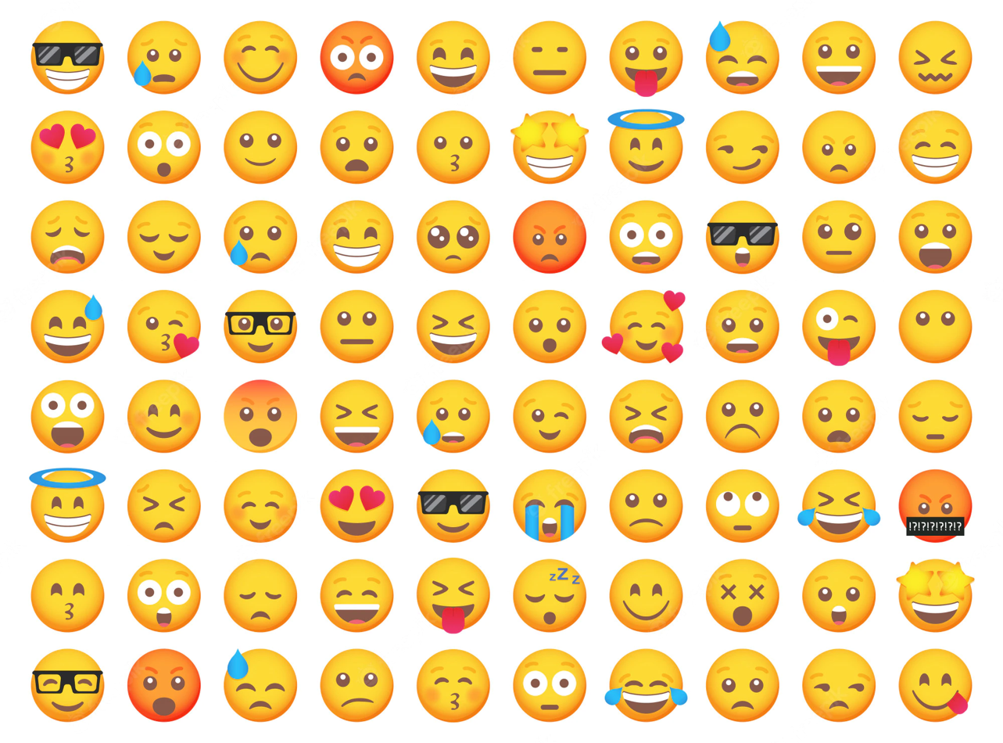
- Sy het gehoor haar ouma ly aan kanker.
- Sy het haar arm gebreek toe sy van haar fiets geval het.
- Volgens haar skoolrapport het sy gedruip en sal graad 9 moet herhaal.
- Haar hond is gedurende die nag in sy slaap dood.
- Haar kêrel het hul verhouding verbreek en haar verruil vir 'n ander meisie in haar vriendegroep.

Aktiwiteit 2:


Vul die ontbrekende woorde van die definisies van die volgende terme in:

Depressie: Depressie is 'n ___________gekenmerk deur _____________ ____________en 'n verlies van __________ ___ __________ wat jy normaalweg ______, gepaardgaande met 'n _________ ___ daaglikse aktiwiteite, vir ten minste _____ ________ uit te voer.


Hartseer: Hartseer is die __________ _________ op 'n ________ ________, soos die ______ __ __ _______ . Hartseer kan ook gevoel word deur 'n persoon met ‘n ______ _______ ___ ____ __ ______. Dit kan gevoelens van _______ _________, woede, skuld en wanhoop insluit.


Verlies: Hierdie term verwys dikwels na die verlies van 'n ________ __ ______. Dit kan 'n ouer of iemand na aan jou wees wat __________ __________ sal veroorsaak.


Krisis: 'n Krisis is wanneer 'n _______ plaasvind wat ___ ___ op 'n _______ _______ ________.
Bv. Om graad 9 te druip.

Aktiwiteit 3:
Kyk na die snit in die klas om jou wenke te gee oor hoe jy hierdie vraag kan beantwoord.

Skryf paragrawe oor depressie:
- Onderskei tussen die terme hartseer en depressie. (1+1)(2)
(Laer Orde)

- Bespreek TWEE negatiewe gevolge wat depressie op 'n individu se skoolwerk kan hê. (2x2)(4)
(Middel Orde)

- Beveel TWEE maniere aan waarop jy 'n vriend kan help om depressie te hanteer. (2x2)(4)
(Hoër Orde)
[10]

Aktiwiteit 4:

Aan die begin van hierdie les het ons verwys na die term "snellers". Besin oor hoe dit nou met jou gaan deur hierdie vrae te beantwoord:

- Was daar enige tyd in hierdie les waar jy gevoel het jy het 'n "sneller" ervaar?

- Teken 'n emoji om te definieer hoe jy nou voel.

- Probeer om die gevoelens van die emoji’s wat jy geteken het, te beskryf.

